**<https://www.w3.org/WAI/test-evaluate/preliminary/#interaction>**

**Přístup ke klávesnici a vizuální zaměření**

Mnoho lidí neumí používat myš a při interakci s webem se spoléhají na klávesnici. Lidé, kteří jsou nevidomí a někteří vidící lidé s poruchou pohyblivosti, spoléhají na klávesnici nebo na asistenční technologie a strategie, které spoléhají na příkazy z klávesnice, jako je hlasový vstup. Přístupné webové stránky umožňují lidem přístup k veškerému obsahu a funkcím – odkazům, formulářům, ovládacím prvkům médií atd. – prostřednictvím klávesnice.

Zaměření klávesnice by mělo být viditelné a mělo by se řídit logickým pořadím prvků stránky. Viditelným fokusem klávesnice může být ohraničení nebo zvýraznění, jak je znázorněno níže, které se pohybuje, když procházíte webovou stránkou.

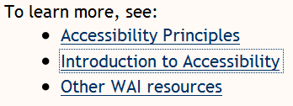

Obrázek: Tečkovaný okraj na středním článku.

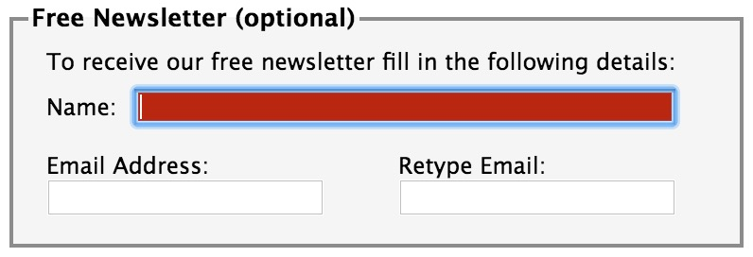

Obrázek: Pole Název je zvýrazněno červeně.

**Co dělat:**

V prohlížeči, který podporuje navigaci klávesnicí pomocí klávesy Tab (například Firefox, IE, Chrome a Safari; *ne* Opera):

* V prohlížečích Mac povolte navigaci pomocí klávesnice ke všem ovládacím prvkům.
  + V novějších prohlížečích: Vyberte Předvolby systému > Klávesnice > Zkratky. Vyberte tlačítko volby "Všechny ovládací prvky".
  + Ve starších prohlížečích: Vyberte Předvolby systému > Klávesnice > Klávesové zkratky. V části „Úplný přístup z klávesnice“ zaškrtněte „Všechny ovládací prvky“.

*(V prohlížečích Windows tento krok nemusíte dělat.)*

* Klikněte do adresního řádku, poté dejte myš stranou a **nepoužívejte ji** .
* Stisknutím klávesy 'Tab' můžete procházet prvky na stránce. Chcete-li se vrátit zpět, můžete stisknout 'Shift-Tab'.
* Chcete-li se pohybovat v rámci prvků, jako jsou rozevírací seznamy a panely nabídek, stiskněte klávesy se šipkami.
* Chcete-li vybrat konkrétní položku v rozevíracím seznamu:
  + Tab do pole se seznamem,
  + pomocí kláves se šipkami přesunete zaměření na položky,
  + když je položka aktivní, vyberte ji stisknutím klávesy Enter nebo mezerníku.

**Co zkontrolovat:**

* **Tabulátor všem:** Zkontrolujte, zda můžete tabulátorem zobrazit všechny prvky, včetně odkazů, polí formuláře, tlačítek a ovládacích prvků přehrávače médií. (Běžným problémem je, že nelze pomocí karty přejít na ovládací prvky přehrávače médií.)
* **Odevzdání tabulátoru:** Zkontrolujte, zda můžete tabulátorem od všech prvků, do kterých můžete tabulátorem, **odejít .**(Obvyklým problémem je, že se zaměření klávesnice zachytí v ovládacích prvcích médií a nemůžete se dostat ven; nazývá se to „past na klávesnici“.)
* **Pořadí karet:** Zkontrolujte, zda pořadí karet odpovídá logickému pořadí čtení (např. pro jazyky se zápisem zleva doprava: shora dolů, zleva doprava) v pořadí.
* **Vizuální zaměření:** Zkontrolujte, zda je fokus jasně vidět, když procházíte prvky, to znamená, že můžete zjistit, který prvek je fokus, např. odkazy mají kolem sebe šedý obrys nebo jsou zvýrazněné.
* **Všechny funkce pomocí klávesnice:** Zkontrolujte, zda můžete vše provádět pomocí klávesnice; [to znamená, že k aktivaci akcí, voleb, viditelných změn a dalších funkcí](https://www.w3.org/TR/WCAG21/#dfn-functionality) nepotřebujete myš . (Běžným problémem je, že některé funkce jsou dostupné pouze při najetí myší a nejsou dostupné při fokusu na klávesnici.)
* **Rozbalovací seznamy:** Zkontrolujte, že poté, co tabulátorem přejdete do rozevíracího seznamu, můžete pomocí kláves se šipkami procházet všemi možnostmi bez spuštění akce. (Obvyklým problémem pro rozevírací seznamy používané pro navigaci je, že jakmile šipku dolů, automaticky vybere první položku v seznamu a přejde na novou stránku – k dalším položkám v seznamu se nedostanete.)
* **Odkazy na obrázky:** Zkontrolujte, že když jsou obrázky odkazy, mají jasné vizuální zaměření a lze je aktivovat pomocí klávesnice (obvykle stisknutím klávesy Enter).

#### **Chcete-li vidět vizuální zaměření pomocí BAD**

Otevřete přístupnou stránku Průzkum: Procházejte stránkou. Oznámení:[www.w3.org/WAI/demos/bad/after/survey](https://www.w3.org/WAI/demos/bad/after/survey)

* Většina věcí získá červené pozadí, když se zaměří.
* Ostatní stránky průzkumu mají tečkovaný okraj a šipky.
* Přepínače mají tečkovaný okraj.

**Další informace o přístupu z klávesnice**

* [Funkčnost je dostupná v sekci klávesnice](https://www.w3.org/WAI/fundamentals/accessibility-principles/#keyboard) v Principech usnadnění
* [Sekce Procházení webu pomocí klávesnice](https://www.w3.org/WAI/users/browsing#keyboard) v Lepší prohlížení webu: Tipy pro přizpůsobení počítače
* [Pravidlo 2.1](https://www.w3.org/WAI/WCAG21/Understanding/keyboard-accessible) : Zpřístupněte všechny funkce z klávesnice.
  + [Klávesnice](https://www.w3.org/WAI/WCAG21/Understanding/keyboard) – porozumění kritériu úspěšnosti 2.1.1 pro WCAG (úroveň A)
  + [Žádná past na klávesnici](https://www.w3.org/WAI/WCAG21/Understanding/no-keyboard-trap) – porozumění kritériu úspěchu 2.1.2 pro WCAG (úroveň A)
* [Zaměření objednávky](https://www.w3.org/WAI/WCAG21/Understanding/focus-order) – porozumění kritériu úspěchu 2.4.3 pro WCAG (úroveň A)
* [Focus Visible](https://www.w3.org/WAI/WCAG21/Understanding/focus-visible) – Pochopení kritéria úspěchu 2.4.7 pro WCAG (úroveň AA)